天门市医疗保障基金核查中心
2024年度部门决算

目 录
第一部分 天门市医疗保障基金核查中心概况
一、部门主要职责
二、机构设置情况
第二部分 天门市医疗保障基金核查中心2024年度部门决算表
一、收入支出决算总表
二、收入决算表
三、支出决算表
四、财政拨款收入支出决算总表
五、一般公共预算财政拨款支出决算表
六、一般公共预算财政拨款基本支出决算明细表
七、政府性基金预算财政拨款收入支出决算表
八、国有资本经营预算财政拨款支出决算表
九、财政拨款“三公”经费支出决算表
第三部分 天门市医疗保障基金核查中心2024年度部门决算情况说明
一、收入支出决算总体情况说明
二、收入决算情况说明
三、支出决算情况说明
四、财政拨款收入支出决算总体情况说明
五、一般公共预算财政拨款支出决算情况说明
六、一般公共预算财政拨款基本支出决算情况说明
七、政府性基金预算财政拨款收入支出决算情况说明
八、国有资本经营预算财政拨款支出决算情况说明
九、财政拨款“三公”经费支出决算情况说明
十、机关运行经费支出说明
十一、政府采购支出说明
十二、国有资产占用情况说明
十三、预算绩效情况说明
十四、专项支出、转移支付支出情况说明
第四部分 其他需要说明的情况
第五部分 名词解释
第六部分 附件

第一部分 天门市医疗保障基金核查中心概况
一、部门主要职责
1.具体承担抽查、核实医疗保险经办业务，规范医保服务行为，开展医疗基金评价，配合基金监管科对全市范围内发生的相关单位或个人涉嫌医疗保险欺诈情况和医疗保障领域违法违规行为进行核查；
2.对全市范围内定点医疗机构、定点零售药店等两定机构在就医（购药）管理、支付范围、支付标准、费用结算情况和履行协议情况进行核查；
3.配合市医疗保障局开展医疗保障基金评价、信息披露等工作。
二、机构设置情况
从单位构成看，天门市医疗保障基金核查中心部门决算由实行独立核算的天门市医疗保障基金核查中心本级决算组成。
纳入天门市医疗保障基金核查中心2024年度部门决算编制范围的二级预算单位包括：天门市医疗保障基金核查中心（本级）。
天门市医疗保障基金核查中心内设科室4个，包括：综合科、审核科、稽查一科、稽查二科。
天门市医疗保障基金核查中心编制人数16人，其中：事业编制16人。在职实有人数15人，其中：事业人员15人。
第二部分 2024年度部门决算表
一、收入支出决算总表
公开01表
单位：天门市医疗保障基金核查中心 | 2024年度 | 金额单位：万元

收入 |  |  | 支出
项目 | 行次 | 金额 | 项目 | 行次 | 金额
栏次 |  | 1 | 栏次 |  | 2
一、一般公共预算财政拨款收入 | 1 | 307.70 | 一、一般公共服务支出 | 31
二、政府性基金预算财政拨款收入 | 2 |  | 二、外交支出 | 32
三、国有资本经营预算财政拨款收入 | 3 |  | 三、国防支出 | 33
四、上级补助收入 | 4 |  | 四、公共安全支出 | 34
五、事业收入 | 5 |  | 五、教育支出 | 35
六、经营收入 | 6 |  | 六、科学技术支出 | 36
七、附属单位上缴收入 | 7 |  | 七、文化旅游体育与传媒支出 | 37
八、其他收入 | 8 |  | 八、社会保障和就业支出 | 38 | 30.20
 | 9 |  | 九、卫生健康支出 | 39 | 260.40
 | 10 |  | 十、节能环保支出 | 40
 | 11 |  | 十一、城乡社区支出 | 41
 | 12 |  | 十二、农林水支出 | 42
 | 13 |  | 十三、交通运输支出 | 43
 | 14 |  | 十四、资源勘探工业信息等支出 | 44
 | 15 |  | 十五、商业服务业等支出 | 45
 | 16 |  | 十六、金融支出 | 46
 | 17 |  | 十七、援助其他地区支出 | 47
 | 18 |  | 十八、自然资源海洋气象等支出 | 48
 | 19 |  | 十九、住房保障支出 | 49 | 17.10
 | 20 |  | 二十、粮油物资储备支出 | 50
 | 21 |  | 二十一、国有资本经营预算支出 | 51
 | 22 |  | 二十二、灾害防治及应急管理支出 | 52
 | 23 |  | 二十三、其他支出 | 53
 | 24 |  | 二十四、债务还本支出 | 54
 | 25 |  | 二十五、债务付息支出 | 55
 | 26 |  | 二十六、抗疫特别国债安排的支出 | 56
本年收入合计 | 27 | 307.70 | 本年支出合计 | 57 | 307.70
使用非财政拨款结余（含专用结余） | 28 |  | 结余分配 | 58
年初结转和结余 | 29 |  | 年末结转和结余 | 59
总计 | 30 | 307.70 | 总计 | 60 | 307.70
注：1.本表反映部门本年度的总收支和年末结转结余情况。
2.本套报表金额单位转换时可能存在尾数误差。

- 收入决算表
公开02表
单位：天门市医疗保障基金核查中心 | 2024年度 | 金额单位：万元

项目 |  | 本年收入合计 | 财政拨款收入 | 上级补助收入 | 事业收入 | 经营收入 | 附属单位上缴收入 | 其他收入
科目代码 | 科目名称
栏次 |  | 1 | 2 | 3 | 4 | 5 | 6 | 7
合计 |  | 307.70 | 307.70
208 | 社会保障和就业支出 | 30.20 | 30.20
20805 | 行政事业单位养老支出 | 30.20 | 30.20
2080505 | 机关事业单位基本养老保险缴费支出 | 21.11 | 21.11
2080506 | 机关事业单位职业年金缴费支出 | 9.09 | 9.09
210 | 卫生健康支出 | 260.40 | 260.40
21011 | 行政事业单位医疗 | 7.70 | 7.70
2101102 | 事业单位医疗 | 7.70 | 7.70
21015 | 医疗保障管理事务 | 252.70 | 252.70
2101550 | 事业运行 | 173.92 | 173.92
2101599 | 其他医疗保障管理事务支出 | 78.78 | 78.78
221 | 住房保障支出 | 17.10 | 17.10
22102 | 住房改革支出 | 17.10 | 17.10
2210201 | 住房公积金 | 17.10 | 17.10
注：本表反映部门本年度取得的各项收入情况。

- 支出决算表
公开03表
单位：天门市医疗保障基金核查中心 | 2024年度 | 金额单位：万元

项目 |  | 本年支出合计 | 基本支出 | 项目支出 | 上缴上级支出 | 经营支出 | 对附属单位补助支出
科目代码 | 科目名称
栏次 |  | 1 | 2 | 3 | 4 | 5 | 6
合计 |  | 307.70 | 228.92 | 78.78
208 | 社会保障和就业支出 | 30.20 | 30.20
20805 | 行政事业单位养老支出 | 30.20 | 30.20
2080505 | 机关事业单位基本养老保险缴费支出 | 21.11 | 21.11
2080506 | 机关事业单位职业年金缴费支出 | 9.09 | 9.09
210 | 卫生健康支出 | 260.40 | 181.62 | 78.78
21011 | 行政事业单位医疗 | 7.70 | 7.70
2101102 | 事业单位医疗 | 7.70 | 7.70
21015 | 医疗保障管理事务 | 252.70 | 173.92 | 78.78
2101550 | 事业运行 | 173.92 | 173.92
2101599 | 其他医疗保障管理事务支出 | 78.78 |  | 78.78
221 | 住房保障支出 | 17.10 | 17.10
22102 | 住房改革支出 | 17.10 | 17.10
2210201 | 住房公积金 | 17.10 | 17.10
注：本表反映部门本年度各项支出情况。

- 财政拨款收入支出决算总表
公开04表
单位：天门市医疗保障基金核查中心 | 2024年度 | 金额单位：万元

收 入 |  |  | 支 出
项目 | 行次 | 金额 | 项目 | 行次 | 合计 | 一般公共预算财政拨款 | 政府性基金预算财政拨款 | 国有资本经营预算财政拨款
栏次 |  | 1 | 栏次 |  | 2 | 3 | 4 | 5
一、一般公共预算财政拨款 | 1 | 307.70 | 一、一般公共服务支出 | 33
二、政府性基金预算财政拨款 | 2 |  | 二、外交支出 | 34
三、国有资本经营预算财政拨款 | 3 |  | 三、国防支出 | 35
 | 4 |  | 四、公共安全支出 | 36
 | 5 |  | 五、教育支出 | 37
 | 6 |  | 六、科学技术支出 | 38
 | 7 |  | 七、文化旅游体育与传媒支出 | 39
 | 8 |  | 八、社会保障和就业支出 | 40 | 30.20 | 30.20
 | 9 |  | 九、卫生健康支出 | 41 | 260.40 | 260.40
 | 10 |  | 十、节能环保支出 | 42
 | 11 |  | 十一、城乡社区支出 | 43
 | 12 |  | 十二、农林水支出 | 44
 | 13 |  | 十三、交通运输支出 | 45
 | 14 |  | 十四、资源勘探工业信息等支出 | 46
 | 15 |  | 十五、商业服务业等支出 | 47
 | 16 |  | 十六、金融支出 | 48
 | 17 |  | 十七、援助其他地区支出 | 49
 | 18 |  | 十八、自然资源海洋气象等支出 | 50
 | 19 |  | 十九、住房保障支出 | 51 | 17.10 | 17.10
 | 20 |  | 二十、粮油物资储备支出 | 52
 | 21 |  | 二十一、国有资本经营预算支出 | 53
 | 22 |  | 二十二、灾害防治及应急管理支出 | 54
 | 23 |  | 二十三、其他支出 | 55
 | 24 |  | 二十四、债务还本支出 | 56
 | 25 |  | 二十五、债务付息支出 | 57
 | 26 |  | 二十六、抗疫特别国债安排的支出 | 58
本年收入合计 | 27 | 307.70 | 本年支出合计 | 59 | 307.70 | 307.70
年初财政拨款结转和结余 | 28 |  | 年末财政拨款结转和结余 | 60
一般公共预算财政拨款 | 29 |  |  | 61
政府性基金预算财政拨款 | 30 |  |  | 62
国有资本经营预算财政拨款 | 31 |  |  | 63
总计 | 32 | 307.70 | 总计 | 64 | 307.70 | 307.70
注：本表反映部门本年度一般公共预算财政拨款、政府性基金预算财政拨款和国有资本经营预算财政拨款的总收支和年末结转结余情况。

- 一般公共预算财政拨款支出决算表
公开05表
单位：天门市医疗保障基金核查中心 | 2024年度 | 金额单位：万元

项目 |  | 本年支出
科目代码 | 科目名称 | 小计 | 基本支出 | 项目支出
栏次 |  | 1 | 2 | 3
合计 |  | 307.70 | 228.92 | 78.78
208 | 社会保障和就业支出 | 30.20 | 30.20
20805 | 行政事业单位养老支出 | 30.20 | 30.20
2080505 | 机关事业单位基本养老保险缴费支出 | 21.11 | 21.11
2080506 | 机关事业单位职业年金缴费支出 | 9.09 | 9.09
210 | 卫生健康支出 | 260.40 | 181.62 | 78.78
21011 | 行政事业单位医疗 | 7.70 | 7.70
2101102 | 事业单位医疗 | 7.70 | 7.70
21015 | 医疗保障管理事务 | 252.70 | 173.92 | 78.78
2101550 | 事业运行 | 173.92 | 173.92
2101599 | 其他医疗保障管理事务支出 | 78.78 |  | 78.78
221 | 住房保障支出 | 17.10 | 17.10
22102 | 住房改革支出 | 17.10 | 17.10
2210201 | 住房公积金 | 17.10 | 17.10
注：本表反映部门本年度一般公共预算财政拨款支出情况。

- 一般公共预算财政拨款基本支出决算明细表
公开06表
单位：天门市医疗保障基金核查中心 | 2024年度 | 金额单位：万元

人员经费 |  |  | 公用经费
科目代码 | 科目名称 | 决算数 | 科目代码 | 科目名称 | 决算数 | 科目代码 | 科目名称 | 决算数
301 | 工资福利支出 | 209.49 | 302 | 商品和服务支出 | 19.36 | 307 | 债务利息及费用支出
30101 | 基本工资 | 62.72 | 30201 | 办公费 | 1.94 | 30701 | 国内债务付息
30102 | 津贴补贴 | 8.21 | 30202 | 印刷费 | 0.61 | 30702 | 国外债务付息
30103 | 奖金 | 52.08 | 30203 | 咨询费 |  | 310 | 资本性支出
30106 | 伙食补助费 |  | 30204 | 手续费 |  | 31001 | 房屋建筑物购建
30107 | 绩效工资 | 30.42 | 30205 | 水费 |  | 31002 | 办公设备购置
30108 | 机关事业单位基本养老保险缴费 | 21.11 | 30206 | 电费 |  | 31003 | 专用设备购置
30109 | 职业年金缴费 | 9.09 | 30207 | 邮电费 | 0.15 | 31005 | 基础设施建设
30110 | 职工基本医疗保险缴费 | 7.70 | 30208 | 取暖费 |  | 31006 | 大型修缮
30111 | 公务员医疗补助缴费 |  | 30209 | 物业管理费 |  | 31007 | 信息网络及软件购置更新
30112 | 其他社会保障缴费 | 0.90 | 30211 | 差旅费 | 3.77 | 31008 | 物资储备
30113 | 住房公积金 | 17.10 | 30212 | 因公出国（境）费用 |  | 31009 | 土地补偿
30114 | 医疗费 |  | 30213 | 维修（护）费 | 0.07 | 31010 | 安置补助
30199 | 其他工资福利支出 | 0.16 | 30214 | 租赁费 |  | 31011 | 地上附着物和青苗补偿
303 | 对个人和家庭的补助 | 0.08 | 30215 | 会议费 |  | 31012 | 拆迁补偿
30301 | 离休费 |  | 30216 | 培训费 |  | 31013 | 公务用车购置
30302 | 退休费 | 0.08 | 30217 | 公务接待费 |  | 31019 | 其他交通工具购置
30303 | 退职（役）费 |  | 30218 | 专用材料费 |  | 31021 | 文物和陈列品购置
30304 | 抚恤金 |  | 30224 | 被装购置费 |  | 31022 | 无形资产购置
30305 | 生活补助 |  | 30225 | 专用燃料费 |  | 31099 | 其他资本性支出
30306 | 救济费 |  | 30226 | 劳务费 |  | 399 | 其他支出
30307 | 医疗费补助 |  | 30227 | 委托业务费 |  | 39907 | 国家赔偿费用支出
30308 | 助学金 |  | 30228 | 工会经费 | 5.56 | 39908 | 对民间非营利组织和群众性自治组织补贴
30309 | 奖励金 |  | 30229 | 福利费 | 6.68 | 39909 | 经常性赠与
30310 | 个人农业生产补贴 |  | 30231 | 公务用车运行维护费 | 0.52 | 39910 | 资本性赠与
30311 | 代缴社会保险费 |  | 30239 | 其他交通费用 |  | 39999 | 其他支出
30399 | 其他对个人和家庭的补助 |  | 30240 | 税金及附加费用
 |  |  | 30299 | 其他商品和服务支出 | 0.06
人员经费合计 |  | 209.56 | 公用经费合计 |  |  |  |  | 19.36
注：本表反映部门本年度一般公共预算财政拨款基本支出明细情况。

- 政府性基金预算财政拨款收入支出决算表
公开07表
单位：天门市医疗保障基金核查中心 | 2024年度 | 金额单位：万元

项目 |  | 年初结转和结余 | 本年收入 | 本年支出 |  |  | 年末结转和结余
科目代码 | 科目名称 | 年初结转和结余 | 本年收入 | 小计 | 基本支出 | 项目支出 | 年末结转和结余
栏次 |  | 1 | 2 | 3 | 4 | 5 | 6
合计
注：本表反映部门本年度政府性基金预算财政拨款收入、支出及结转和结余情况。
本部门2024年度无政府性基金预算财政拨款收入支出。

- 国有资本经营预算财政拨款支出决算表
公开08表
单位：天门市医疗保障基金核查中心 | 2024年度 | 金额单位：万元

项目 |  | 本年支出
科目代码 | 科目名称 | 合计 | 基本支出 | 项目支出
栏次 |  | 1 | 2 | 3
合计
注：本表反映部门本年度国有资本经营预算财政拨款支出情况。
本部门2024年度无国有资本经营预算财政拨款支出。

- 财政拨款“三公”经费支出决算表
公开09表
单位：天门市医疗保障基金核查中心 | 2024年度 | 金额单位：万元

预算数 |  |  |  |  |  | 决算数
合计 | 因公出国（境）费 | 公务用车购置及运行维护费 |  |  | 公务接待费 | 合计 | 因公出国（境）费 | 公务用车购置及运行维护费 |  |  | 公务接待费
合计 | 因公出国（境）费 | 小计 | 公务用车购置费 | 公务用车运行维护费 | 公务接待费 | 合计 | 因公出国（境）费 | 小计 | 公务用车购置费 | 公务用车运行维护费 | 公务接待费
1 | 2 | 3 | 4 | 5 | 6 | 7 | 8 | 9 | 10 | 11 | 12
0.52 |  | 0.52 |  | 0.52 |  | 0.52 |  | 0.52 |  | 0.52
注：本表反映部门本年度财政拨款“三公”经费支出预决算情况。其中，预算数为“三公”经费全年预算数，反映按规定程序调整后的预算数；决算数是包括当年财政拨款和以前年度结转资金安排的实际支出。

第三部分 2024年度部门决算情况说明
一、收入支出决算总体情况说明
2024年度收、支总计均为307.70万元。与2023年度相比，收、支总计增加61.99万元，增长25.2%,主要原因是单位人员经费增加，项目经费增加。
图1：收、支决算总计变动情况
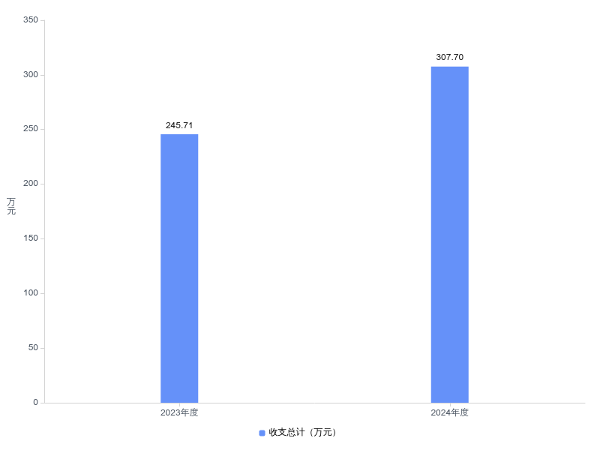
二、收入决算情况说明
2024年度收入合计307.70万元，与2023年度相比，收入合计增加61.99万元，增长25.2%。其中：财政拨款收入307.70万元，占本年收入100.0%；上级补助收入0.00万元，占本年收入0.0%；事业收入0.00万元，占本年收入0.0%；经营收入0.00万元，占本年收入0.0%；附属单位上缴收入0.00万元，占本年收入0.0%；其他收入0.00万元，占本年收入0.0%。
图2：收入决算结构
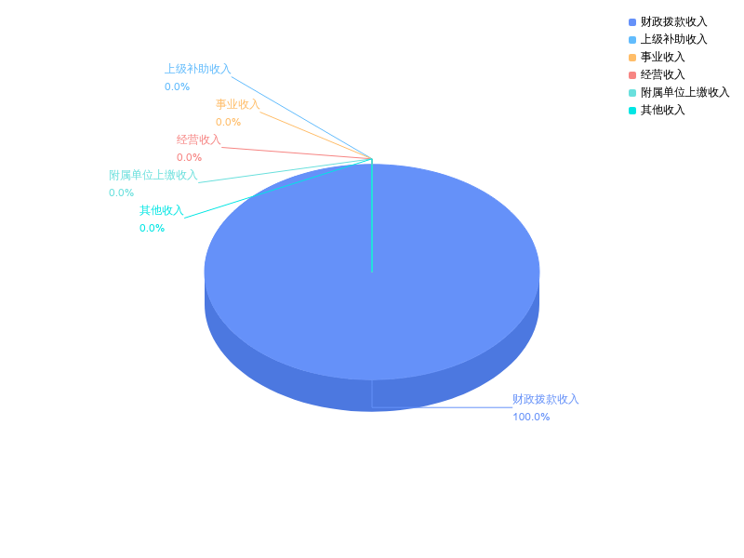
三、支出决算情况说明
2024年度支出合计307.70万元，与2023年度相比，支出合计增加61.99万元，增长25.2%。其中：基本支出228.92万元，占本年支出74.4%；项目支出78.78万元，占本年支出25.6%；上缴上级支出0.00万元，占本年支出0.0%；经营支出0.00万元，占本年支出0.0%；对附属单位补助支出0.00万元，占本年支出0.0%。
图3：支出决算结构
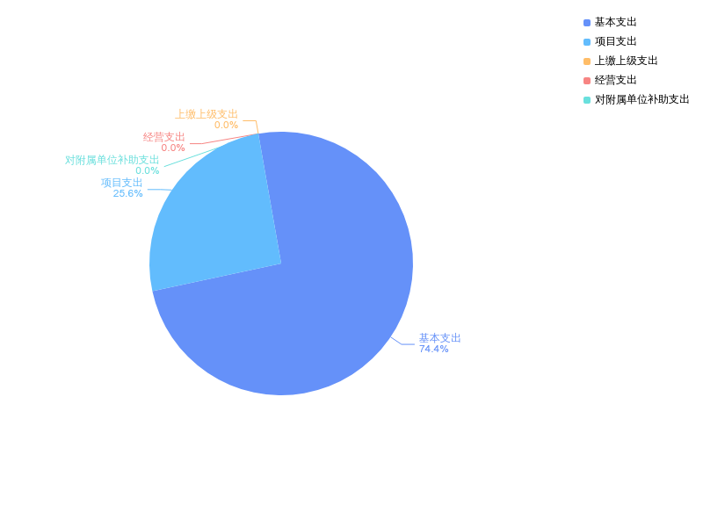
四、财政拨款收入支出决算总体情况说明
2024年度财政拨款收、支总计均为307.70万元。与2023年度相比，财政拨款收、支总计各增加61.99万元，增长25.2%。主要原因是单位人员经费增加，项目经费增加。
2024年度财政拨款收入中，一般公共预算财政拨款收入 307.70万元，比2023年度决算数增加61.99万元,增加主要原因是单位人员经费增加，项目经费增加。政府性基金预算财政拨款收入0.00万元，比2023年度决算数持平,持平主要原因是单位无政府性基金预算财政拨款收入。国有资本经营预算财政拨款收入0.00万元，比2023年度决算数持平,持平主要原因是单位无国有资本经营预算财政拨款收入。
图4：财政拨款收、支决算总计变动情况
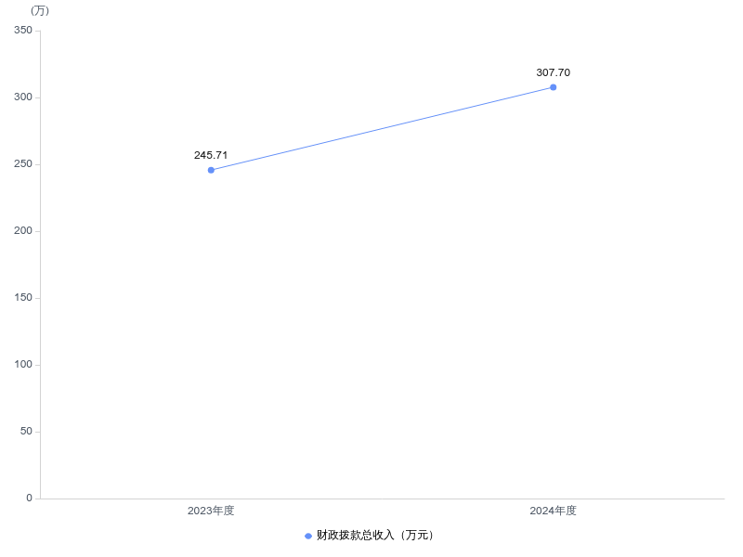
五、一般公共预算财政拨款支出决算情况说明
（一）一般公共预算财政拨款支出决算总体情况。
2024年度一般公共预算财政拨款支出307.70万元，占本年支出合计的100.0%。与2023年度相比，一般公共预算财政拨款支出增加61.99万元，增长25.2%,主要原因是单位人员经费增加，项目经费增加。
（二）一般公共预算财政拨款支出决算结构情况。
2024年度一般公共预算财政拨款支出307.70万元，主要用于以下方面：
1.社会保障和就业支出类支出30.20万元，占9.81%。主要是用于人员养老保险支出。
2.卫生健康支出类支出260.40万元，占84.62%。主要是用于日常运行支出。
3.住房保障支出类支出17.10万元，占5.56%。主要是用于住房公积金支出。
（三）一般公共预算财政拨款支出决算具体情况。
2024年度一般公共预算财政拨款支出年初预算为213.47万元，支出决算为307.70万元，完成年初预算的144.1%。其中：
1.社会保障和就业支出具体包括：
（1）社会保障和就业支出（类）行政事业单位养老支出（款）机关事业单位基本养老保险缴费支出（项）年初预算为21.65万元，支出决算为21.11万元，完成年初预算的97.5%，支出决算数小于年初预算数的主要原因：单位有人员离职和退休，经费支出减少。
（2）社会保障和就业支出（类）行政事业单位养老支出（款）机关事业单位职业年金缴费支出（项）年初预算为 0.00万元，支出决算为9.09万元，完成年初预算的100%，支出决算数大于年初预算数的主要原因：一是离职人员的职业年金记实；二是退休人员的职业年金记实。
2.卫生健康支出具体包括：
（1）卫生健康支出（类）行政事业单位医疗（款）事业单位医疗（项）年初预算为8.8万元，支出决算为7.70万元，完成年初预算的87.5%，支出决算数小于年初预算数的主要原因：单位有人员离职和退休，经费支出减少。
（2）卫生健康支出（类）医疗保障管理事务（款）事业运行（项）年初预算为165.92万元，支出决算为173.92万元，完成年初预算的104.8%，支出决算数大于年初预算数的主要原因：单位人员经费支出增加。
（3）卫生健康支出（类）医疗保障管理事务（款）其他医疗保障管理事务支出（项）年初预算为0.00万元，支出决算为78.78万元，完成年初预算的100%，支出决算数大于年初预算数的主要原因：单位项目经费支出增加。
3.住房保障支出具体包括：
（1）住房保障支出（类）住房改革支出（款）住房公积金（项）年初预算为17.10万元，支出决算为17.10万元，完成年初预算的100%，支出决算数等于年初预算数。
六、一般公共预算财政拨款基本支出决算情况说明
2024年度一般公共预算财政拨款基本支出228.92万元，其中：
人员经费209.56万元，主要包括：基本工资、津贴补贴、奖金、绩效工资、机关事业单位基本养老保险缴费、职业年金缴费、职工基本医疗保险缴费、其他社会保障缴费、住房公积金、其他工资福利支出、退休费。
公用经费19.36万元，主要包括：办公费、印刷费、邮电费、差旅费、维修(护)费、工会经费、福利费、公务用车运行维护费、其他商品和服务支出。
七、政府性基金预算财政拨款收入支出决算情况说明
本单位2024年度无政府性基金预算财政拨款支出。
八、国有资本经营预算财政拨款支出决算情况说明
本单位2024年度无国有资本经营预算财政拨款支出。
九、财政拨款“三公”经费支出决算情况说明
（一）“三公”经费财政拨款支出决算总体情况说明
2024年度“三公”经费财政拨款支出全年预算为0.52万元，支出决算为0.52万元，完成全年预算的100.0%。较上年减少0.96万元，下降64.9%,决算数持平全年预算数的主要原因：无增减变化。决算数较上年减少的主要原因：缩减经费开支。
（二）“三公”经费财政拨款支出决算具体情况说明。
1.因公出国(境)费全年预算为0.00万元，支出决算为0.00万元，完成全年预算的0.00%。较上年持平。决算数持平全年预算数的主要原因：单位本年无因公出国(境)费。决算数较上年持平的主要原因单位本年无因公出国(境)费。
全年支出涉及出国（境）团组0个，累计0人次，单位本年无出国（境）情况。
2.公务用车购置及运行费全年预算为0.52万元，支出决算为0.52万元，完成全年预算的100.0%；较上年减少0.96万元，下降64.9%。决算数持平全年预算数的主要原因：无增减变化。决算数较上年减少的主要原因：缩减经费开支。其中：
(1)公务用车购置费支出0.00万元。本年度购置(更新)公务用车0辆。
(2)公务用车运行费支出0.52万元，主要用于车辆保险、保养及燃油费。截至2024年12月31日，开支财政拨款的公务用车保有量为1辆。
3.公务接待费全年预算为0.00万元，支出决算为0.00万元，完成全年预算的0.00%，较上年持平。决算数持平全年预算数的主要原因：单位本年无公务接待费。其中：
外宾接待支出0.00万元。2024年共接待来访团组0个，0人次（不包括陪同人员）。国内公务接待支出0.00万元。2024年共接待国内来访团组0个，0人次（不包括陪同人员）。
十、机关运行经费支出说明
无。
十一、政府采购支出说明
本部门 2024年度政府采购支出总额0.00万元，其中：政府采购货物支出0.00万元、政府采购工程支出0.00万元、政府采购服务支出0.00万元。授予中小企业合同金额0.00万元，占政府采购支出总额的0.00%，其中：授予小微企业合同金额0.00万元，占授予中小企业合同金额的0.00%；货物采购授予中小企业合同金额占货物支出金额的0.00%，工程采购授予中小企业合同金额占工程支出金额的0.00%，服务采购授予中小企业合同金额占服务支出金额的0.00%。
十二、国有资产占用情况说明
截至2024年12月31日，天门市医疗保障基金核查中心共有车辆1辆，其中，副省级及以上领导干部用车0辆、主要负责人用车0 辆、机要通信用车0 辆、应急保障用车0辆、执法执勤用车0辆、特种专业技术用车0辆、离退休干部服务用车0辆、其他用车1辆，其他用车主要是应急用车等；单位价值 100万元以上设备0 台（套）。
十三、预算绩效情况说明
(一)预算绩效管理工作开展情况。
根据预算绩效管理要求，本部门组织对2024年度一般公共预算项目支出全面开展绩效自评，共涉及项目3个，资金78.78万元，占一般公共预算项目支出总额的100%。从评价情况来看，2024年充分保障核查运行、三方监管、智能审核经费，确保日常办公正常运转、基金核查、三方监管、智能审核正常运行。
组织开展部门整体绩效评价，评价情况来看，确保核查日常正常运转。
（二）部门决算中项目绩效自评结果。
本部门今年在部门决算中反映所有项目绩效自评结果（涉密项目除外）。
核查运行、三方监管、智能审核服务项目绩效自评综述：项目全年预算数为78.78万元，执行数为78.78万元，完成预算100%。主要产出和效益：一是保障日常办公正常运转；二是保障基金核查、三方监管、智能审核正常运行。下一步改进措施：提升公务服务与服务对象满意度。
（三）绩效评价结果应用情况。
部门绩效评价结果应用情况。至部门决算公开时已经应用的情况。部门严格按照核查运行、三方监管和智能审核等项目管理制度要求将资金落实到位，对资金执行率、资金拨付及时性、成本是否控制在预算范围内进行定期汇报检查。
部门绩效评价结果拟应用情况。至部门决算公开时还未应用但拟应用的情况。绩效评价结果作为完善财政部后续安排资金的重要参考，对绩效评价结果中所提出的问题组织落实整改。
十四、财政专项支出、专项转移支付支出的部门（单位）参照部门预算公开的范围、体例和内容进行公开。
第四部分 其他需要说明的情况
无其他需要说明的情况。
第五部分 名词解释
（一）一般公共预算财政拨款收入：指省级财政一般公共预算当年拨付的资金。
（二）政府性基金预算财政拨款收入：指省级财政政府性基金预算当年拨付的资金。
（三）国有资本经营预算财政拨款收入：指省级财政国有资本经营预算当年拨付的资金。
（四）上级补助收入：指从事业单位主管部门和上级单位取得的非财政补助收入。
（五）事业收入：指事业单位开展专业业务活动及其辅助活动取得的收入。
（六）经营收入：指事业单位在专业业务活动及其辅助活动之外开展非独立核算经营活动取得的收入。
（七）其他收入：指单位取得的除上述“一般公共预算财政拨款收入”、“政府性基金预算财政拨款收入”、“国有资本经营预算财政拨款收入”、“上级补助收入”、“事业收入”、“经营收入”等收入以外的各项收入。
（八）使用非财政拨款结余（含专用结余）：指事业单位按照预算管理要求使用非财政拨款结余弥补收支差额的金额，以及使用专用结余安排支出的金额。
（九）年初结转和结余：指单位以前年度尚未完成、结转到本年仍按原规定用途继续使用的资金，或项目已完成等产生的结余资金。
（十）本部门使用的支出功能分类科目(到项级)
1.社会保障和就业（类）行政事业单位养老（款）机关事业单位基本养老保险缴费（项）
2.卫生健康（类）行政事业单位医疗（款）事业单位医疗（项）
3.卫生健康（类）医疗保障管理事务（款）事业运行（项）
4.卫生健康（类）医疗保障管理事务（款）其他医疗保障管理事务（项）
5.住房保障（类）住房改革（款）住房公积金（项）
（十一）结余分配：指事业单位按照会计制度规定缴纳的企业所得税、提取的专用结余以及转入非财政拨款结余的金额等。
（十二）年末结转和结余：指单位按有关规定结转到下年或以后年度继续使用的资金，或项目已完成等产生的结余资金。
（十三）基本支出：指为保障机构正常运转、完成日常工作任务而发生的人员支出和公用支出。
（十四）项目支出：指在基本支出之外为完成特定行政任务或事业发展目标所发生的支出。
（十五）经营支出：指事业单位在专业活动及辅助活动之外开展非独立核算经营活动发生的支出。
（十六）“三公”经费：纳入省级财政预决算管理的“三公”经费，是指省直部门用财政拨款安排的因公出国(境)费、公务用车购置及运行费和公务接待费。其中，因公出国(境)费反映单位公务出国(境)的国际旅费、国外城市间交通费、住宿费、伙食费、培训费、公杂费等支出；公务用车购置及运行费反映单位公务用车购置支出(含车辆购置税、牌照费)及燃料费、维修费、过桥过路费、保险费、安全奖励费用等支出；公务接待费反映单位按规定开支的各类公务接待(含外宾接待)费用。
（十七）机关运行经费：指为保障行政单位（包括参照公务员法管理的事业单位）运行用于购买货物和服务的各项资金，包括办公费、印刷费、邮电费、差旅费、会议费、福利费、日常维修费、专用材料及一般设备购置费、办公用房水电费、办公用房取暖费、办公用房物业管理费、公务用车运行维护费以及其他费用。
(十八)其他专用名词。
无。

第六部分 附件
一、2024年度天门市医疗保障基金核查中心整体绩效评价自评表或（报告）

附件3
整体支出绩效自评表
（2024年度）
项目名称 |  |  | 整体支出绩效 |  | 负责人及电话 | 马育涛 13697379737
主管部门 |  |  | 天门市医疗保障局 |  | 实施单位 | 天门市医疗保障基金核查中心
预算执行情况（万元） （20分） |  |  |  | 全年预算数 | 到位资金数 | 执行率 | 得分
 |  |  | 年度资金总额： | 213.47 | 213.47 | 100% | 20
 |  |  | 其中：中央补助 |  |  |  | 20
 |  |  | 地方资金 | 213.47 | 213.47 | 100% | 20
 |  |  | 其他资金 |  |  |  | 20
绩  效  指  标 | 一级指标 | 二级指标 | 三级指标 |  | 年度指标值 | 全年完成值 | 得分
绩  效  指  标 | 产  出  指  标（40分） | 数量指标 （30分） | 预算指标到位(15分） |  | ≥98% | ≥98% | 15
绩  效  指  标 | 产  出  指  标（40分） | 数量指标 （30分） | 指标执行（15分） |  | ≥98% | ≥98% | 15
绩  效  指  标 | 产  出  指  标（40分） | 质量指标 （5分） | 资金执行率 |  | ≥98% | ≥98% | 5
绩  效  指  标 | 产  出  指  标（40分） | 时效指标 （3分） | 资金拨付及时性 |  | ≥98% | ≥98% | 3
绩  效  指  标 | 产  出  指  标（40分） | 成本指标 （2分） | 成本控制在预算范围内 |  | 未超预算 | 未超预算 | 2
绩  效  指  标 | 效  益  指  标（40分） | 经济效益指标（10分） | 核查运行经费（5分） |  | ≥90% | ≥98% | 5
绩  效  指  标 | 效  益  指  标（40分） | 经济效益指标（10分） | 三方监管、智能审核（5分） |  | ≥90% | ≥98% | 5
绩  效  指  标 | 效  益  指  标（40分） | 社会效益指标（10分） | 两定机构衔接顺畅（3分） |  | 顺畅 | 顺畅 | 8
绩  效  指  标 | 效  益  指  标（40分） | 社会效益指标（10分） | 经办机构运行平稳（3分） |  | 稳定 | 稳定 | 8
绩  效  指  标 | 效  益  指  标（40分） | 生态效益指标 | 不适用
绩  效  指  标 | 效  益  指  标（40分） | 可持续影响指标（10分） | 公共服务持续改进（5分） |  | 有改进 | 有改进 | 9
绩  效  指  标 | 效  益  指  标（40分） | 可持续影响指标（10分） | 经办能力提升（5分） |  | 提升 | 提升 | 9
绩  效  指  标 | 效  益  指  标（40分） | 服务对象满意度  指标（10分） | 服务对象满意率 |  | ≥98% | ≥98% | 10
自评得分合计 |  |  |  |  |  |  | 97
说明：无法考核经济效益、生态效益指标的项目，不需填年度指标值和完成情况，直接在“经济效益 、生态效益指标”栏得10分。
二、2024年度核查运行、三方监管、智能审核服务项目绩效评价自评表或（报告）
附件3
项目绩效自评表
（2024年度）
项目名称 |  |  | 核查运行、三方监管、智能审核 |  | 负责人及电话 | 马育涛 13697379737
主管部门 |  |  | 天门市医疗保障局 |  | 实施单位 | 天门市医疗保障基金核查中心
预算执行情况（万元） （20分） |  |  |  | 全年预算数 | 到位资金数 | 执行率 | 得分
 |  |  | 年度资金总额： | 78.78 | 78.78 | 100% | 20
 |  |  | 其中：中央补助 |  |  |  | 20
 |  |  | 地方资金 | 78.78 | 78.78 | 100% | 20
 |  |  | 其他资金 |  |  |  | 20
绩  效  指  标 | 一级指标 | 二级指标 | 三级指标 |  | 年度指标值 | 全年完成值 | 得分
绩  效  指  标 | 产  出  指  标（40分） | 数量指标 （30分） | 预算指标到位(15分） |  | 78.78 | 78.78 | 30
绩  效  指  标 | 产  出  指  标（40分） | 数量指标 （30分） | 指标执行（15分） |  | 78.78 | 78.78 | 30
绩  效  指  标 | 产  出  指  标（40分） | 质量指标 （5分） | 资金执行率 |  | ≥98% | ≥98% | 5
绩  效  指  标 | 产  出  指  标（40分） | 时效指标 （3分） | 资金拨付及时性 |  | ≥98% | ≥98% | 3
绩  效  指  标 | 产  出  指  标（40分） | 成本指标 （2分） | 成本控制在预算范围内 |  | 未超预算 | 未超预算 | 2
绩  效  指  标 | 效  益  指  标（40分） | 经济效益指标（10份） | 核查运行经费（5分） |  | ≥90% | ≥98% | 5
绩  效  指  标 | 效  益  指  标（40分） | 经济效益指标（10份） | 三方监管、智能审核（5分） |  | ≥90% | ≥98% | 5
绩  效  指  标 | 效  益  指  标（40分） | 社会效益指标（10分） | 两定机构衔接顺畅（3分） |  | 顺畅 | 顺畅 | 8
绩  效  指  标 | 效  益  指  标（40分） | 社会效益指标（10分） | 经办机构运行平稳（3分） |  | 稳定 | 稳定 | 8
绩  效  指  标 | 效  益  指  标（40分） | 生态效益指标（10分） | 不适用
绩  效  指  标 | 效  益  指  标（40分） | 可持续影响指标（10分） | 公共服务持续改进（2分） |  | 有改进 | 有改进 | 9
绩  效  指  标 | 效  益  指  标（40分） | 可持续影响指标（10分） | 经办能力提升（3分） |  | 提升 | 提升 | 9
绩  效  指  标 | 效  益  指  标（40分） | 服务对象满意度  指标（10分） | 服务对象满意率 |  | ≥98% | ≥98% | 10
自评得分合计 |  |  |  |  |  |  | 97
说明：无法考核经济效益、生态效益指标的项目，不需填年度指标值和完成情况，直接在“经济效益 、生态效益指标”栏得10分。

